

**Tutorial Aurasma**

En este tutorial se va a realizar un ejemplo simple de cómo utilizar la herramienta Aurasma, con un modelo 3D (VULPIX), un audio MP3() y una imagen(Runny). Explicando paso a paso lo necesario para la comprensión de la herramienta.

**Nivel**

Básico

**Tiempo de ejecución**

10 mins

**Prerrequisitos**

* Dispositivos con cámara
* La aplicación de Aurasma instalada
* Estar registrados en Aurasma
* La imagen (Runny)

**Paso a paso para realidad aumentada con imagenes**

1. Se ingresa a la aplicación Aurasma desde el dispositivo que se desee. (este tutorial se realiza por medio del la pagina web, pero mientras estén en la aplicación encontrarán la misma información)
2. Ingresan a crear un aura
3. El primer paso que les indica que ingresen el “trigger”, es decir la imagen de la cual el software se basa para realizar una acción.
4. Le dan click en subir imagen.
   1. **Nota:** El tipo de imagen que se sube deber ser legible y clara para facilitar la detección e identificación del software. De igual manera en el momento de subir la imagen el programa les dará un diagnostico, indicando si la imagen es apta o no.
   2. **Recomendación:** Tomen una foto con el dispositivo que vayan a utilizar el aurasma y suba esa imagen.
5. Luego, pasan al overlay y en esta sección deben subir la imagen que quieren que se muestre en el momento que identifique el trigger.

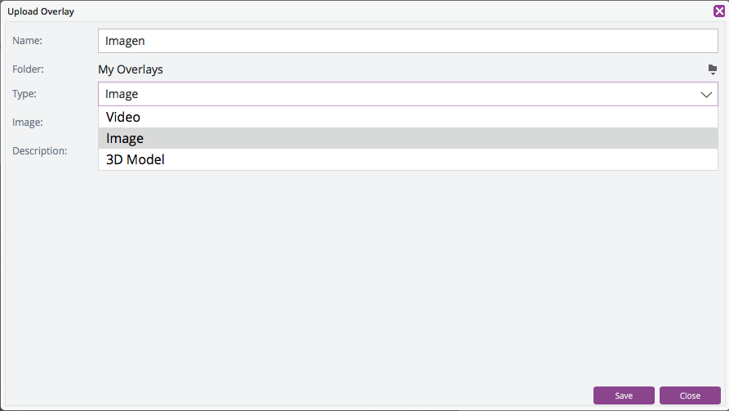

Seleccionando el tipo de archivo en este caso la imagen e ingrese la información adiciona: nombre y descripción.

1. A continuación se muestra el ajuste de tamaño que se quiera realizar y su ubicación en la imagen.
2. **Opcional**, Agregar mas overlays a la imagen de trigger.

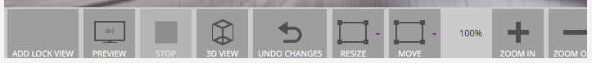

1. **Opcional**, Agregar acciones a los overlays. En estre caso se agrego un URL como acción.

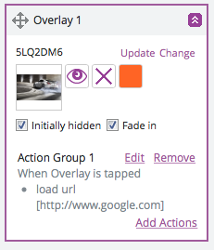

1. El siguiente paso es salvarlo y guardarlo en su canal para poder accedes desde distintos dispositivos.



1. Para guardarlo en su canal simplemente debes seleccionar share para que se guarde en tu canal.



**Limitaciones**

Tiempo en identificar la imagen

Precisión en la posición para identificar la imagen

**Resultados**

*Este resultado varia según la foto seleccionada*

